**La camisa negra**

https://www.youtube.com/watch?v=kRt2sRyup6A&ab_channel=JuanesVEVO

**Juanes, 2005**

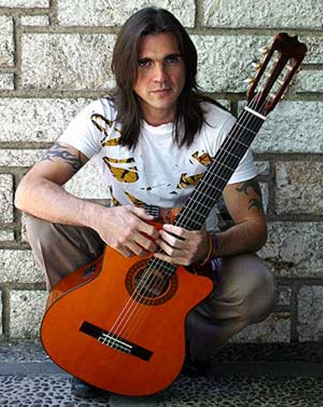

Tengo la camisa negra, hoy mi amor está de luto.

Hoy tengo en el alma una (1) _____________ y es por culpa de tu embrujo.

Hoy sé que tú ya no me quieres y eso es lo que más me hiere,

que tengo la camisa negra y una pena que me duele.

Mal parece, qué solo me quedé. Y fue pura todita tu (2) _______________.

Qué maldita, mala suerte la mía, que aquel día te encontré.

Por beber del veneno malevo de tu amor.

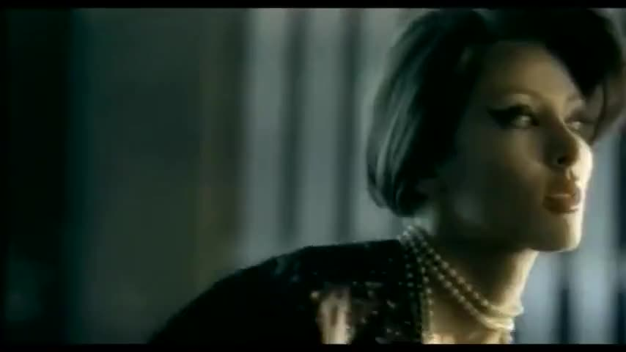Yo quedé moribundo y lleno de (3) ________________.

Respiré de ese humo amargo de tu adiós y, desde que tú te fuiste, yo sólo…

**Estribillo:**

Tengo, tengo la camisa negra, porque negra tengo el (4) ________________.

Yo por ti perdí la calma y casi pierdo hasta mi cama…

cama, cama, “*come on, baby*”. Te digo con disimulo

que tengo la camisa negra y debajo tengo el difunto.

Tengo la camisa negra, ya tu amor no me interesa.

Lo que ayer me supo a gloria, hoy me sabe a pura...

Miércoles por la tarde y tú que no llegas, ni siquiera muestras señas.

y yo con la camisa negra y tus (5) __________________ en la puerta.

Mal parece, qué solo me quedé. Y fue pura todita tu mentira.

Qué maldita, mala suerte la mía, que aquel día te encontré.

Por beber del veneno malevo de tu (6) __________________.

Yo quedé moribundo y lleno de dolor.

Respiré de ese humo amargo de tu adiós y, desde que tú te fuiste, yo sólo…

